

Manual de usuario aplicación móvil fórmula 1



Saúl mellado herrera

**Manual de Usuario**

Este es el manual de usuario en el que se explica con detalle el uso de la aplicación.

La primera vista que aparece según entras a la aplicación es el Log In, introduces usuario y contraseña te logeas. Si no estas registrado le das a register y te muestra la otra vista en la que tendrás que indicar mas campos para crear tu usuario.

Una vez que le das a Log In te lleva a la siguiente pantalla en la que ves las noticas principales de la Fórmula 1. Si le das al icono del usuario se muestra información de tu perfil.

Si le das al menu hamburguesa te despliega un menu con los distintos apartados dentro de la aplicación.

Si le damos al apartado de pilotos nos muestra la siguiente pantalla.

Si le damos al icono volvemos a la pantalla principal de la aplicación.

Si le damos al apartado de circuitos nos muestra la siguiente pantalla.

Si le damos al icono volvemos a la pantalla principal de la aplicación.

Si le damos al apartado de Clasificación Pilotos nos muestra la siguiente pantalla.

Si le damos al icono volvemos a la pantalla principal de la aplicación.

Si le damos al apartado de Clasificación Escudería nos muestra la siguiente pantalla.

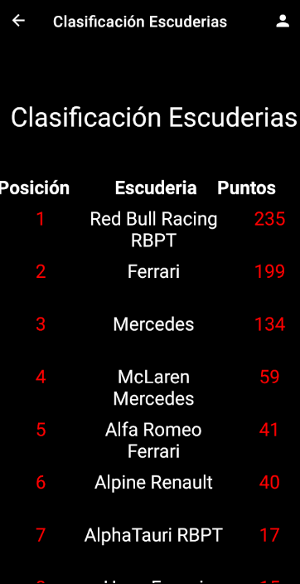

Si le damos al icono volvemos a la pantalla principal de la aplicación.